# 电力行业总类



## 零、行业基础知识

电力行业分析报告：

<https://xueqiu.com/9508834377/222813747>

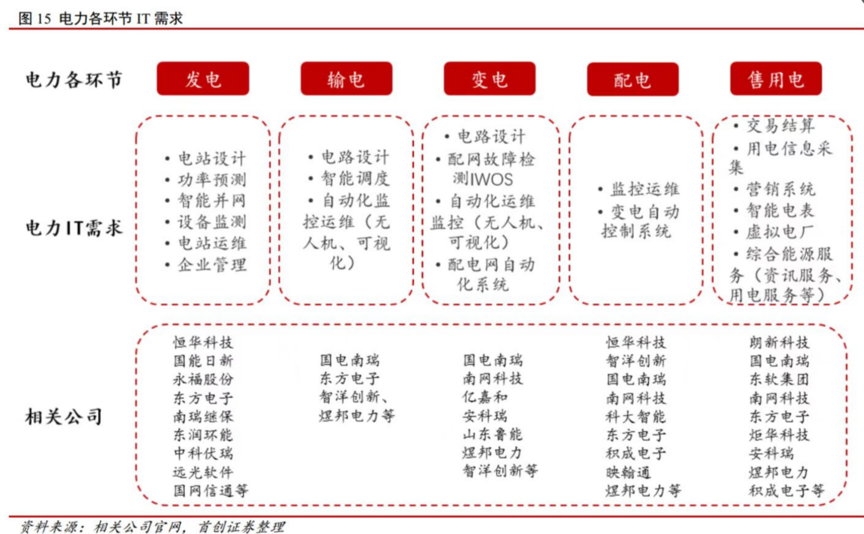

## 相关宏观经济

## 市场结构分析

风电容量可 信度为其可信容量占其装机容量的比例，根据王彤等对南网的可靠性评估结果，南网 2020 年风电的容量可信度在 0.67%~18.75%之间。而方鑫等人在《并网光 伏电站置信容量评估》一文中测算，光伏的容量可信度在 54%~56%之间

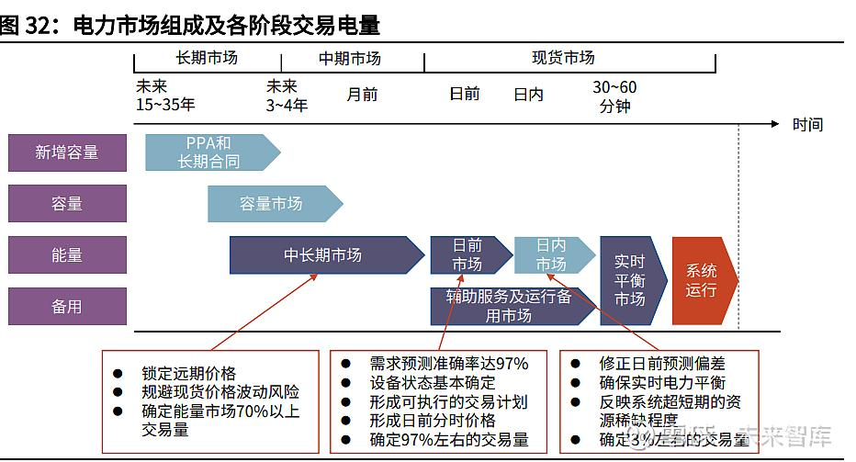

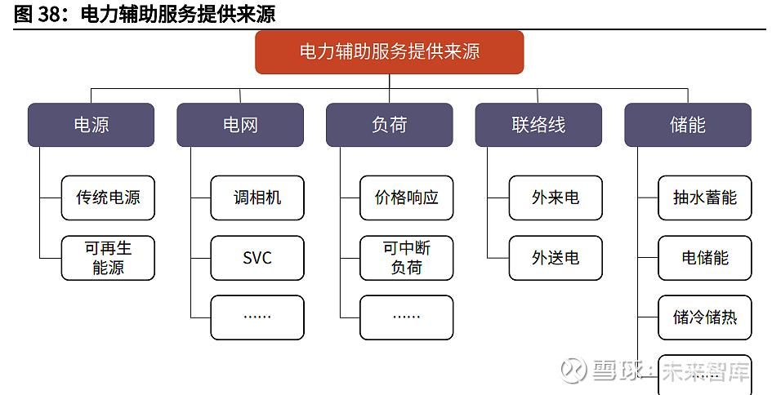

部分时刻[新能源](https://xueqiu.com/S/SH000941?from=status_stock_match)等优先发电机组将满足负荷需求，火电成为备用。电网调度通常 依据各类能源的发电特点进行分配，优先发电机组包括风电、光伏、水电、生物 质、核电，这些机组的发电将得到优先调度，而火电机组，包括燃煤机组、燃气 机组将作为补充调节，未来电力市场条件下，风电、光伏等出力因边际成本较低 将被优先调度，火电机组的实际出力为实时负荷与优先机组出力之差。我们假设，风电容量可信度、光伏容量可信度分别取 20%、55%，测算机组等 效出力，同时线损取最大负荷水平的 5%，计算得到火电机组的期望出力在 2025 年、2030 年分别为火电机组额定出力的 62.0%和 66.2%，最低的出力水平为机 组额定出力的 1.9%和-18.2%，即在 2030 年，优先机组的理论出力将满足最大 负荷需求，部分时刻不需要火电机组出力，火电将仅作为备用和调节资源

## 三、行业内竞争对手分析

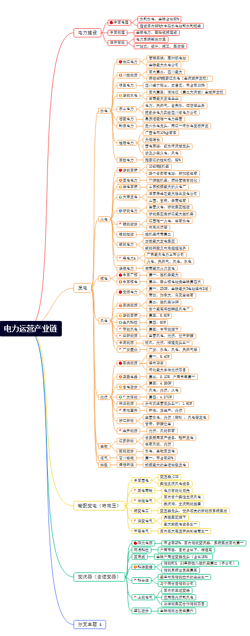



## 四、发展趋势及阶段

